Бекітемін:
Оқу ісі жөніндегі орынбасары: ____________________

Бөлім: | Атом ядросының физикасы
Педагогтың аты-жөні:
Күні: | «_» ________ 20_ ж.
Сынып: 11 | Қатысушылар саны: | Қатыспағандар саны:
Сабақтың тақырыбы: | Атомдық ядро. Ядроның нуклондық моделі. Изотоптар. Ядродағы нуклондардың байланыс энергиясы
Оқу бағдарламасына сәйкес оқыту мақсаттары: | 11. 8.2.3 - атомдық ядроның байланыс энергиясын есептеу және меншікті байланыс энергиясының ядроның массалық санына тәуелділігін түсіндіру
Сабақтың мақсаты (SMART): | - ядроның нуклондық моделін сипаттайды  - изотоптарды анықтайды  - атом ядросының байланыс энергиясын есептейді  - меншікті байланыс энергиясының массалық санға тәуелділігін түсіндіреді
Құндылықтарға баулу: | «Адал азамат» бағдарламасы бойынша: Тәуелсіздік және отаншылдық.  «Туған жерің – алтын бесігің» (халық мақалы).  Құндылық топтық жұмыстағы жауапкершілік пен өзара құрмет арқылы жүзеге асады.
Сабақтың барысы:
Сабақтың кезеңі / уақыты | Педагогтың әрекеті | Оқушының әрекеті | Бағалау (дескрипторлар) | Ресурстар
Сабақтың басы  6 минут  Ұйымдастыру, қызығушылықты ояту, мақсат қою | Ұйымдастыру кезеңі. Сәлемдесу, түгендеу, бағалау парағын тарату.  Білімді өзектендіру: «Түйінді сөздер». Тақтадағы 5 түйінді сөзді («Табиғи радиоактивтілік. Радиоактивті ыдырау заңы» тақырыбынан) пайдаланып, оқушылар 2–3 сөйлемнен тұратын түсіндірме құрайды.  Құндылыққа баулу: «Туған жерің – алтын бесігің» (халық мақалы).  Проблемалық жағдаят: Неліктен ауыр ядролардың бөлінуі де, жеңіл ядролардың синтезі де энергия береді?  Оқушылардың болжамдары тыңдалып, сабақтың тақырыбы мен мақсаты бірге анықталады. | Түйінді сөздермен байланысты мәтін құрайды.  Болжам айтып, тақырып пен мақсатты анықтауға қатысады. | Қалыптастырушы бағалау: ауызша кері байланыс, «Бас бармақ» әдісі. | Презентация  Бағалау парағы
Сабақтың ортасы  12 минут  Жаңа білімді меңгеру | Жаңа білімді меңгеру: «Т-кесте». Мұғалім жаңа материалды түсіндіреді; оқушылар «Ұғым / формула – Мағынасы / мысал» Т-кестесін толтырады.  - Ядро: Z протон + N нейтрон; A = Z + N.  - Масса ақауы: Δm = Zm_p + Nm_n − M_я.  - Байланыс энергиясы: E_б = Δm·c² (1 м.а.б. ↔ 931,5 МэВ).  - Меншікті E_б/A max – темір (~8,8 МэВ).  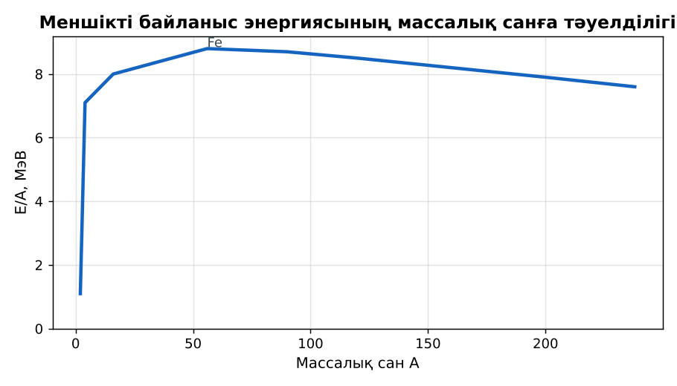  Сурет. Меншікті байланыс энергиясы | Т-кестені толтырып, конспект жасайды. | Дескриптор:  - ядроның нуклондық моделін сипаттайды;  - топта/жұпта белсенді жұмыс істейді.  2 балл | Физика 11-сынып оқулығы  Презентация  PhET: https://phet.colorado.edu/en/simulations/build-a-nucleus
Сабақтың ортасы  7 минут  Бекіту, жаттығу | «Карусель». Топтар кезекпен әр үстелдегі тапсырманы орындап, келесіге ауысады, алдыңғы топтың шешімін тексереді.  Үлгі (⁴He): Δm ≈ 0,0304 м.а.б.; E_б ≈ 28,3 МэВ; E_б/A ≈ 7,1 МэВ. | Тапсырманы орындап, шешімін талқылайды. | Дескриптор:  - тапсырманың шешімін қадамдап, дұрыс рәсімдейді.  1 балл | Жұмыс дәптері  Тапсырма карточкасы
Сергіту сәті  2 минут | «Иә – жоқ» қимылы. Дұрыс тұжырымға – қол шапалақ, қате тұжырымға – аяқ тарсылы. | Қимыл арқылы орындайды. | – | –
Сабақтың ортасы  11 минут  Деңгейлік тапсырмалар (жеке жұмыс) | Саралау «Таңдау» арқылы: оқушылар деңгейін өздері таңдайды; А деңгейін орындаған оқушы В деңгейіне өтеді.  А деңгейі (білу, түсіну) – жасыл карта.  ²³⁵₉₂U ядросында неше протон мен нейтрон бар?  В деңгейі (қолдану) – сары карта.  ⁷₃Li массасы 7,01601 м.а.б. (атомдық). Байланыс энергиясы? (m_H = 1,00783, m_n = 1,00867)  С деңгейі (талдау, жинақтау) – қызыл карта.  Графикке сүйеніп, ²³⁵U бөлінуінде бір нуклонға шаққанда бөлінетін энергияны бағала.  ЕББҚ оқушыларына: толтырылған үлгі есеп және бос орынды толықтыру тапсырмасы; тапсырманы бөліктерге бөліп беру және қосымша 3–5 минут. | Деңгейін таңдап, тапсырманы жеке орындайды.  Жауап кілтімен өзін-өзі тексереді. | Дескриптор:  А: изотоптарды анықтайды – 2 балл  В: атом ядросының байланыс энергиясын есептейді – 3 балл  С: меншікті байланыс энергиясының массалық санға тәуелділігін түсіндіреді – 4 балл | Деңгейлік карточкалар (А – жасыл, В – сары, С – қызыл)  Жауап кілті
Сабақтың соңы  7 минут  Бекіту, рефлексия, үй тапсырмасы | Бекіту: Socrative онлайн-викторинасы (мұғалім алдын ала дайындайды). Сұрақ үлгілері:  - Изотоптарда не бірдей? (Z)  - E_б = ? (Δmc²)  - Ең орнықты ядро? (Fe)  Socrative: https://www.socrative.com/  Құрылғы жетіспесе – қағаз нұсқасы.  Рефлексия: «Рефлексия ағашы» – жасыл жапырақ – бәрі түсінікті; сары – біраз сұрақ бар; қызыл – қайталау керек.  Үй тапсырмасы (сараланған):  - А: §44; 3 есеп.  - В: Изотоптар картасымен жұмыс.  - С: Ядролық модельдер туралы. | Викторинаға жауап береді.  Бағалау парағындағы балын қосып, өзін-өзі бағалайды.  Рефлексия жасайды, үй тапсырмасының деңгейін таңдайды. | Дескриптор:  - викторина сұрақтарының кемінде 80%-ына дұрыс жауап береді – 3 балл  Шкала (10 балл): 9–10 «Өте жақсы», 7–8 «Жақсы», 5–6 «Қанағаттанарлық», 0–4 «Қолдау қажет» | Socrative (QR-код)  Рефлексия материалдары  Kundelik.kz – үй тапсырмасы
Саралау, ЕББҚ қолдау, бағалау және қауіпсіздік
Саралау | ЕББҚ оқушыларына қолдау | Бағалау | Денсаулық және қауіпсіздік
Тапсырма арқылы: А, В, С деңгейлік карталар.  Таңдау арқылы: оқушы деңгейін өзі таңдайды.  Қолдау арқылы: «Т-кесте», жұп-тьютор.  Қабілетті оқушыларға: С деңгейі, PhET/қосымша зерттеу. | Оқу қиындығы: толтырылған үлгі есеп және бос орынды толықтыру тапсырмасы.  Көру/есту қабілеті: терминдер сөздігі (қазақша – орысша) және сызбалар.  Зейін тапшылығы: белсенді рөл беру (уақыт сақшысы, материал таратушы). | Бағалау парағы (10 балл), дескрипторлар, өзін-өзі және өзара бағалау, онлайн-викторина, рефлексия. | Сергіту сәті, көзге арналған үзіліс, интерактивті тақтамен жұмыс уақытын шектеу, сыныпты желдету.
Деңгейлік тапсырмалардың жауап кілті
Деңгей | Дұрыс жауап
А | 92 p, 143 n.
В | Δm ≈ 0,0421 м.а.б.; E_б ≈ 39,2 МэВ.
С | ≈ 8,5 − 7,6 ≈ 0,9 МэВ/нуклон → ≈ 200 МэВ.
Сандық ресурстар (QR-кодтар)
PhET – симуляция  https://phet.colorado.edu/en/simulations/build-a-nucleus   | Socrative – викторина  https://www.socrative.com/   | Bilimland – видеосабақ  https://bilimland.kz/   | OPIQ – цифрлық оқулық  https://www.opiq.kz/  

